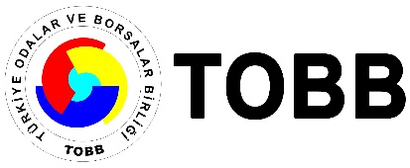 | 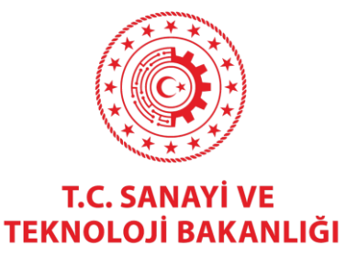 | 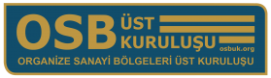
Teknoloji Odaklı Sanayi Hamlesi Programı
Dijital Dönüşüm Çağrısı Bilgilendirme Webinarı
(Webinar – İnternet Üzerinden)
12 Ekim 2021 Salı – Saat: 14:30
Seminere katılım adresi: http://webinar.tobb.org.tr
Sanayi ve Teknoloji Bakanlığı, Türkiye Odalar ve Borsalar Birliği ve Organize Sanayi Bölgeleri Üst Kuruluşu iş birliğinde gerçekleştirilecek olan webinarda Teknoloji Odaklı Sanayi Hamlesi Programı kapsamında teknoloji tedarikçilerine yönelik olarak ilan edilen ve dijital dönüşüm alanında 188 ürün ve 54 yenilikçi teknoloji yatırımını destekleyen Dijital Dönüşüm Çağrısı anlatılacak olup, seminer sonunda katılımcıların konu hakkındaki soruları cevaplandırılacaktır.
Webinara
http://webinar.tobb.org.tr
linkinden katılabilirsiniz.
Tüm üyelere katılım ücretsizdir.
Program |  | 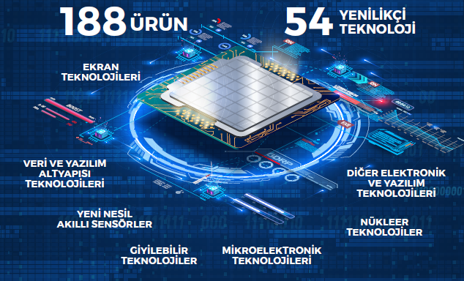
14:30 – 15:00 | Açılış Konuşmaları
15:00 – 16:00 | Sağlık ve Kimya Ürünleri Çağrısı Tanıtım Sunumu  Hakan Erten – Sanayi ve Teknoloji Bakanlığı Program Yönetimi Dairesi Başkanı
16:00 – 16:30 | Soru Cevap
Seminer ile ilgili iletişim: kobi@tobb.org.tr, 0312 218 24 54

